Optimizing Client Center Settings

1. Optimizing Client Center Settings

1.1 Optimisation du Client Center
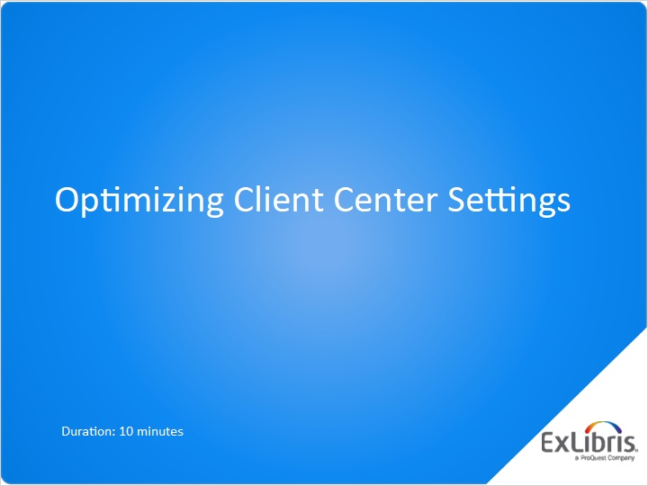
Notes:
Bonjour et bienvenue dans cette session consacrée à l’optimisation des paramètres du Client Center.
Vous devriez à présent avoir terminé de vérifier que les collections de votre Client Center sont complètes, correctes et actualisées. Dans cette session, nous approfondirons la question, pour nous assurer que les paramètres de votre Client Center sont optimisés.

1.2 Programme
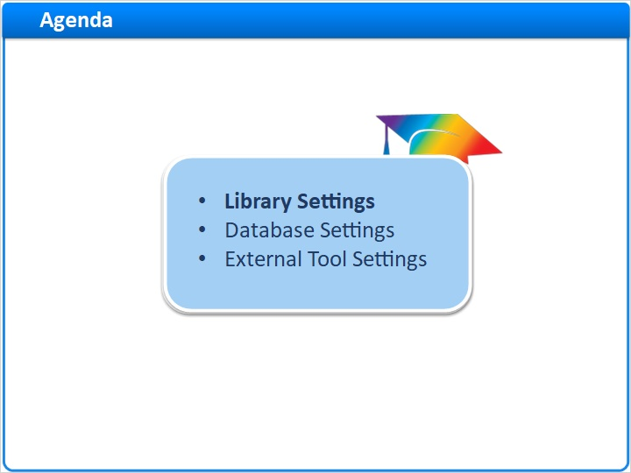
Notes:
À la fin de cette session, vous saurez comment vérifier les paramètres clés de la bibliothèque et de la base de données du Client Center.

Vous aurez également découvert quelques paramètres d’outils externes qui interagissent avec vos services de découverte.

Commençons par vos paramètres de bibliothèque.

1.3 Paramètres de la bibliothèque
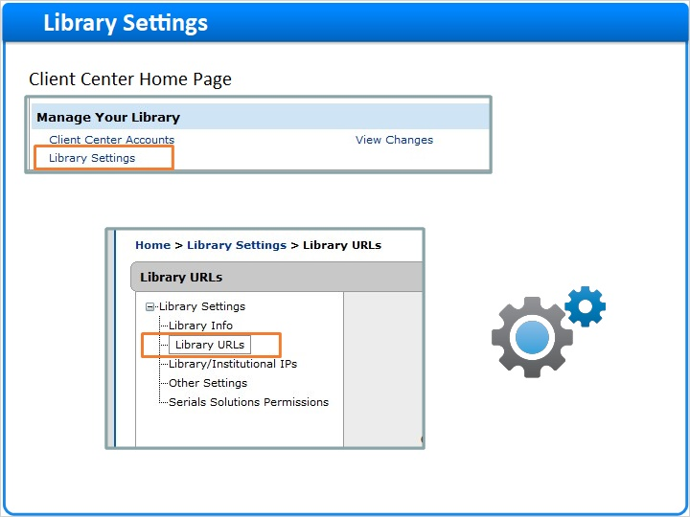
Notes:
Vous pouvez configurer toute une série de paramètres grâce à la section Paramètres de la bibliothèque du Client Center. Mais aujourd’hui, nous allons nous concentrer sur les quelques paramètres les plus utiles aux services de découverte.

Nous allons commencer par le paramètre URL de bibliothèque.

1.4 URL de bibliothèque
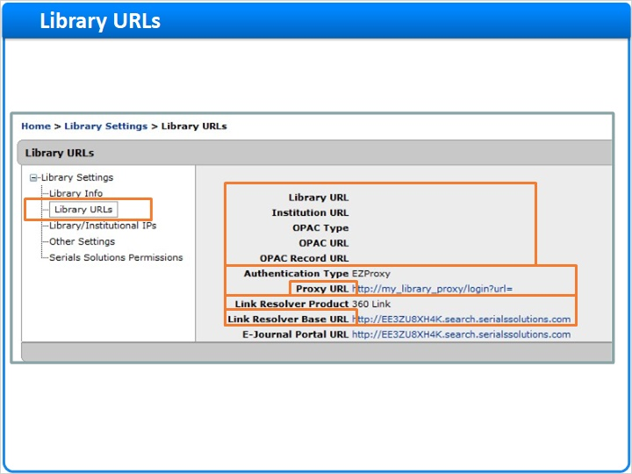
Notes:
La plupart des URL de cette page ne sont présentes qu’à titre d’information. Elles aident les bibliothécaires en charge des métadonnées et l’équipe d’assistance de Summon à travailler avec vos données.
Mais deux URL sont essentielles au fonctionnement de vos services de découverte : l’URL proxy et l’URL de base du résolveur de liens.
Si votre bibliothèque utilise un service proxy pour l’authentification à distance, vous devez vérifier que les informations saisies dans les champs Type d’authentification et URL proxy sont correctes.
Une fois vos informations de proxy ajoutées ici, vous n’avez pas besoin de les ajouter à un autre endroit du Client Center. Cette URL proxy sera automatiquement appliquée à toutes vos ressources souscrites, à moins que vous ne l’ignoriez expressément.
Vous devrez également confirmer que les paramètres Produit de résolveur de liens et URL de base du résolveur de liens sont corrects. Summon utilise votre résolveur de liens pour fournir un lien au texte intégral quand aucun lien IEDL n’est disponible dans l’index Summon.

1.5 Adresses IP
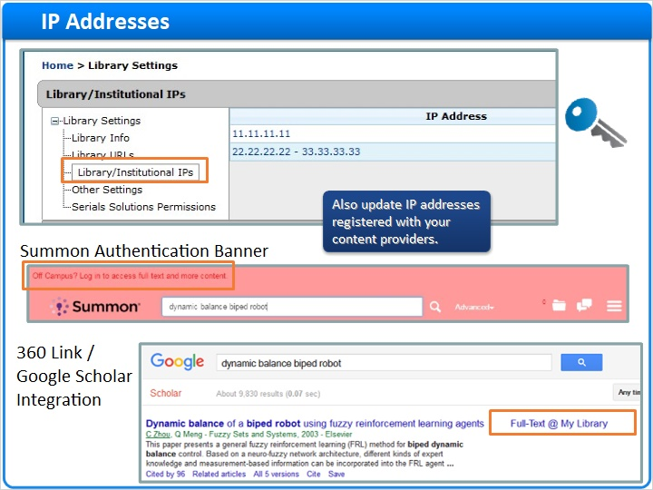
Notes:
Vous pouvez maintenant vérifier que les adresses IP saisies dans le Client Center sont correctes. Ces adresses IP sont utilisées par Summon et 360 Link.
Si elle est configurée, la bannière d’authentification Summon s’affichera pour les chercheurs à distance n’utilisant pas les adresses IP que vous avez saisies. Les chercheurs doivent utiliser les plages d’IP définies pour voir certains types de résultats de recherche dans Summon. Vous pourrez en apprendre plus sur l’authentification à Summon dans une autre session de formation.
360 Link utilise les mêmes plages d’IP pour l’intégration à Google Scholar. Vous pourrez en apprendre plus sur l’intégration à Google Scholar de 360 Link pendant une autre session de formation.
Une dernière remarque : si vous mettez à jour les adresses IP dans le Client Center, vous devrez très certainement également mettre à jour les adresses IP enregistrées auprès de vos fournisseurs de contenu.

1.6 Programme
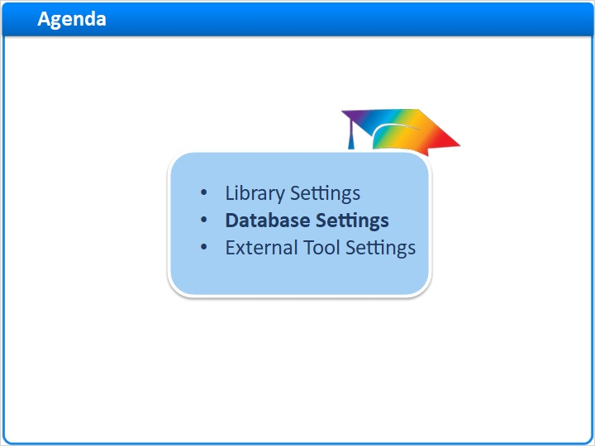
Notes:
Voyons maintenant vos paramètres de base de données.

1.7 Paramètres de la page Détails de la base de données
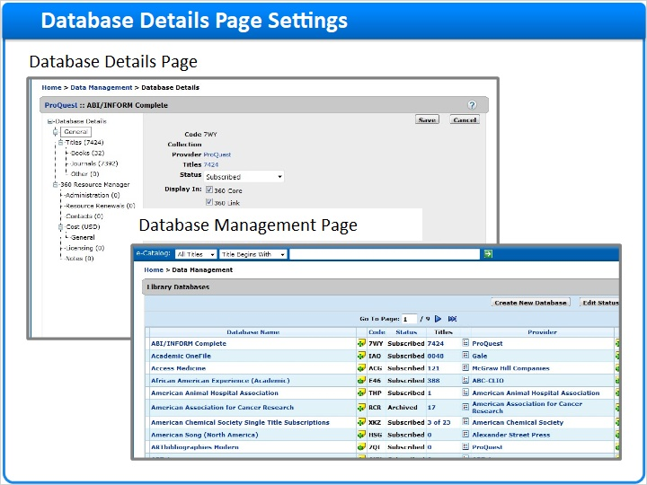
Notes:
Dans la plupart des cas, les paramètres par défaut de vos pages Détails de la base de données n’ont pas à être modifiés. Mais parfois, vous devrez modifier les paramètres clés pour garantir le bon fonctionnement des liens. Nous allons voir ces paramètres clés au cours de cette session.

Comme votre bibliothèque peut être souscrite à des centaines de bases de données, il ne serait pas très pratique de consulter la page Détails de la base de données de chaque base de données activée dans le Client.

1.8 Rapport de détails de base de données
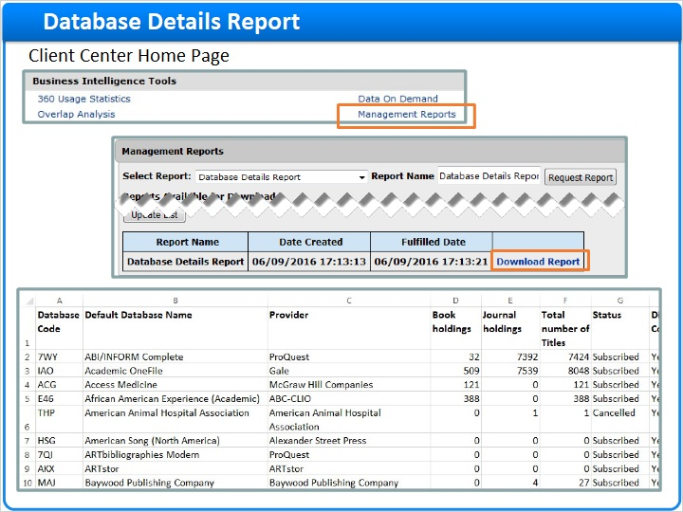
Notes:
Vous devriez plutôt créer et télécharger un rapport de détails de base de données. Ce rapport comprend la liste de toutes vos bases de données souscrites et de leurs paramètres.

1.9 Paramètres « Afficher dans »
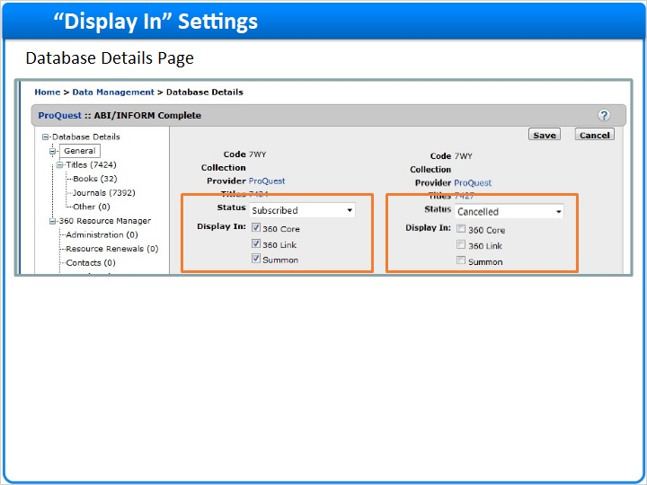
Notes:
Pour commencer, assurez-vous que vos bases de données s’affichent correctement dans vos services de découverte.
Si une base de données possède un statut Souscrit, il est très probable que vous souhaitiez que les chercheurs puissent trouver ce contenu dans vos services de découverte. Toutes les cases « Afficher dans » devraient donc être cochées.
D’un autre côté, si une base de données possède le statut Annulé, vous voudrez certainement décocher toutes les cases « Afficher dans », pour tous les services.
Plutôt que de consulter chaque base de données une à une, analysez votre rapport de détails de base de données. Pour vous faciliter la tâche, vous pouvez masquer la plupart des colonnes de ce rapport. Les seules colonnes dont vous avez besoin sont celles du nom et code de la base de données, du nom du fournisseur, du statut de la base de données et des colonnes Afficher dans pour les services de découverte dont vous disposez.
Vous pourrez facilement voir les quelques problèmes à résoudre dans cet exemple :
La base de données ABI/Inform Complete est réglée sur Souscrit, mais elle n’est pas activée pour 360 Link.
La base de données Access Medicine s’affiche toujours dans 360 Core (l’E-Journal Portal), alors qu’elle est annulée.
Vous pouvez marquer les rangées comportant un problème dans le rapport, puis vous rendre sur les pages Détails de la base de données correspondantes pour résoudre les problèmes dès que possible.

Report Layer (Slide Layer)
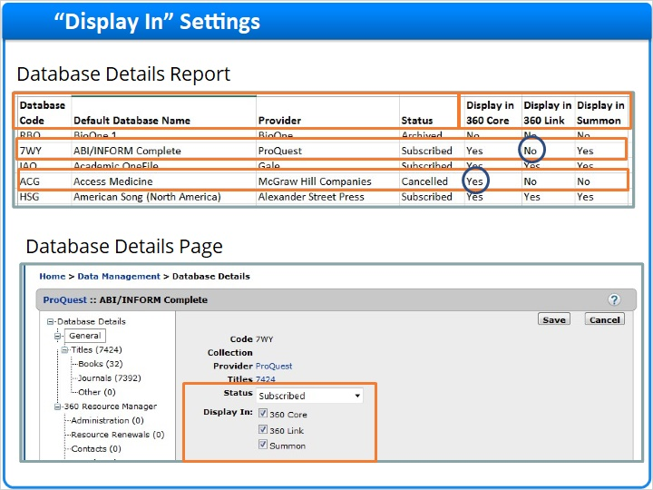

1.10 Paramètres d’authentification
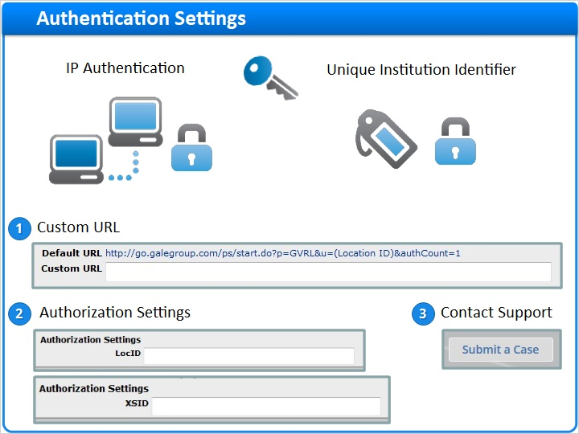
Notes:
- Vous utilisez certainement l’authentification par IP pour permettre aux chercheurs d’accéder au texte intégral pour la plupart de vos ressources électroniques. Mais presque 30 fournisseurs de contenu nécessitent des configurations personnalisées supplémentaires pour inclure l’identifiant unique de votre bibliothèque dans vos liens :
Pour certaines bases de données, vous devrez utiliser la page Détails de la base de données pour saisir une URL personnalisée qui contient l’identifiant unique de votre bibliothèque.
Pour d’autres bases de données, vous devrez ajouter l’identifiant de votre bibliothèque dans la section Paramètres d’autorisation de la page Détails de la base de données.
Et parfois, vous devrez contacter l’équipe d’assistance ProQuest/Ex Libris pour qu’elle configure les liens à votre place.
Pour chaque base de données, il est possible que vous deviez suivre une, deux ou même l’ensemble des trois étapes.

1.11 URL ou identifiants manquants
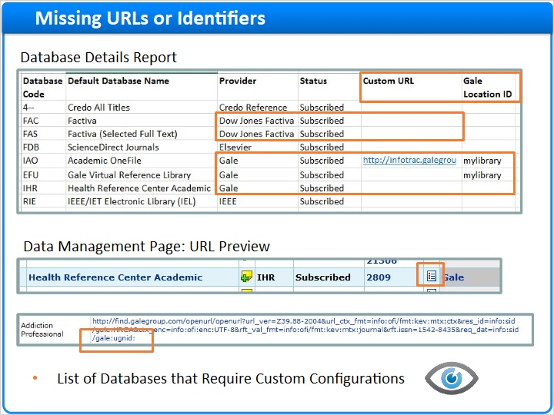
Notes:
Heureusement, vous pouvez utiliser le rapport de détails de base de données pour vous aider à repérer les problèmes existants.
Pour les fournisseurs requérant des URL personnalisées, consultez la colonne URL personnalisée pour repérer les liens manquants.
Vous pouvez même consulter la colonne ID de localisation Gale pour les bases de données Gale auxquelles il manque des paramètres d’autorisation.
Cependant, pour les autres fournisseurs requérant des paramètres d’autorisation, vous devez vérifier chaque page Détails de la base de données une à une.
Enfin, pour les fournisseurs requérant une configuration des URL au niveau des titres par notre équipe d’assistance, rendez-vous sur la page Gestion de données et cliquez sur l’icône de prévisualisation de l’URL pour chaque base de données que vous souhaitez vérifier. Dans cet exemple, vous pouvez voir que l’identifiant de localisation Gale est manquant. Vous devez donc contacter l’équipe d’assistance pour lui demander de l’aide.
Vous pourrez trouver une liste des fournisseurs de contenu et des bases de données nécessitant des configurations personnalisées en matière d’authentification dans la section des articles recommandés, sur la page depuis laquelle vous avez lancé cette session de formation. Les exigences varient en fonction du fournisseur, vous devrez donc lire les instructions détaillées avec attention à chaque fois que vous souscrivez à une base de données de cette liste.

1.12 URL au niveau de la base de données
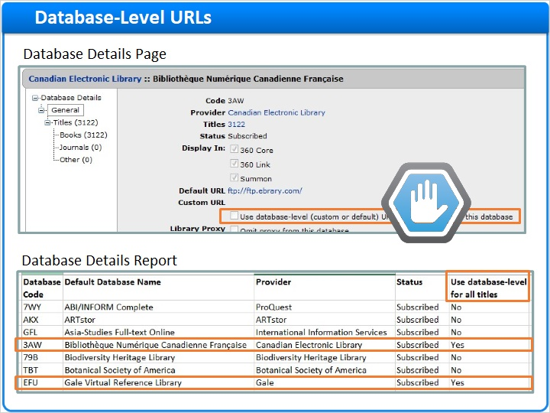
Notes:
Le paramètre « Utiliser une URL au niveau de la base de données pour tous les titres de la base de données » est uniquement destiné aux bibliothèques utilisant Dynix RPA pour l’authentification. Si cette case est cochée, vos liens en texte intégral redirigeront vers la page d’accueil de la base de données, au lieu de rediriger vers les revues ou articles individuels.
Analysez votre rapport de détails de base de données pour trouver des problèmes. Si vous trouvez un « oui » dans la colonne « Utiliser le niveau de la base de données pour tous les titres », utilisez la page Détails de la base de données pour décocher cette case.
Dans cet exemple, il semblerait que deux bases de données souffrent de ce problème. Elles ont peut-être contenu à un moment donné des liens de titre ou d’article défectueux, car il manquait des paramètres d’authentification pour ces bases de données. En redirigeant les chercheurs vers la page d’accueil de la base de données, plutôt que vers les titres ou les articles, les liens défectueux auraient été évités. Mais cette solution n’est pas très conviviale.
Quand vous terminez votre recherche d’identifiants d’institution manquants, vous pouvez décocher ces cases en toute sécurité sur les pages Détails de la base de données correspondants.

1.13 Omettre le proxy s’il n’est pas nécessaire
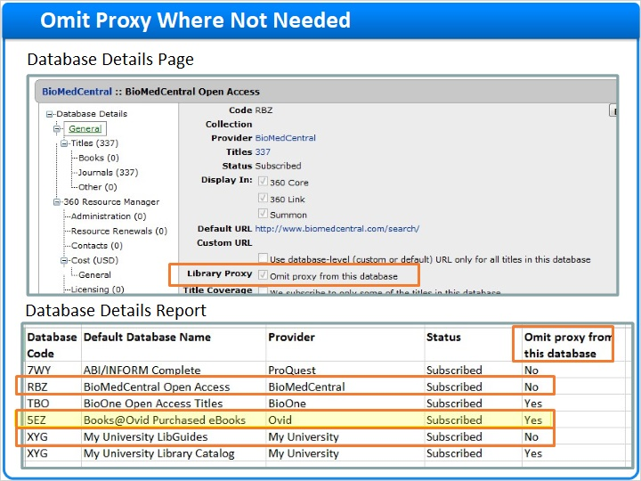
Notes:
- Quand votre URL proxy est déjà saisie dans la section Paramètres de la bibliothèque du Client Center, toutes vos bases de données souscrites passent automatiquement par un proxy.
Cependant, vous n’avez pas besoin de passer par un proxy pour les bases de données Open Access, votre catalogue de bibliothèque ou vos guides d’études. Vous devriez donc cocher la case « Ignorer le proxy de cette base de données » sur la page Détails de la base de données pour ignorer votre proxy pour ces types de bases de données.
Analysez votre rapport de détails de base de données pour trouver les ressources pour lesquelles le proxy doit être ignoré. Et, à l’inverse, cherchez les bases de données qui devraient passer par un proxy, mais qui ne le font pas. Dans cet exemple, il semblerait qu’il y ait quelques erreurs.
Vous devez ignorer le proxy pour cette base de données Open Access BioeMedCentral et la base de données intitulée My University Libguides.
Vous devriez également désactiver le proxy pour votre base de données de livres électroniques achetés Books@Ovid.

1.14 Programme
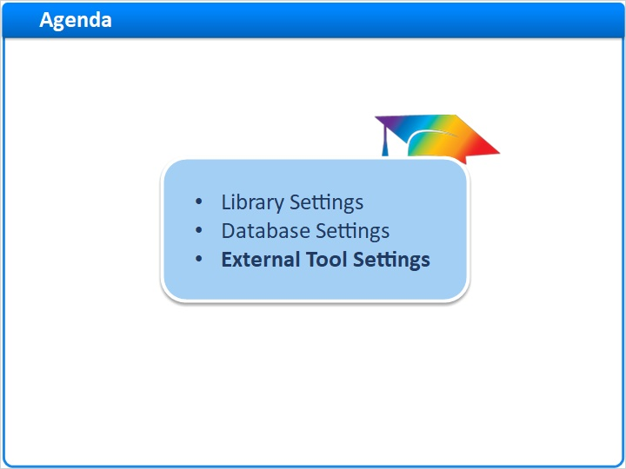
Notes:
Nous en avons terminé avec les paramètres permettant d’effectuer des vérifications dans le Client Center. Passons maintenant à quelques paramètres d’outils externes que vous aurez peut-être besoin de vérifier.

1.15 Configurations du service proxy
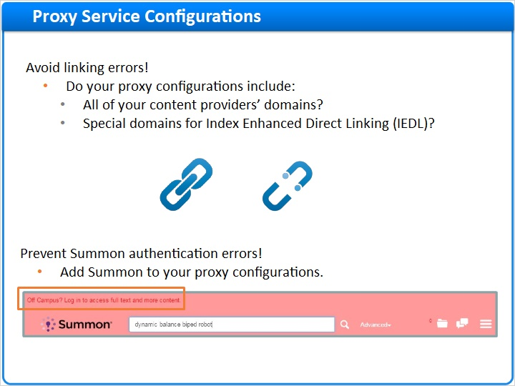
Notes:
Commençons par quelques astuces pour éviter les erreurs de lien. Si votre bibliothèque utilise un service proxy pour l’accès à distance au texte intégral, vous devez vérifier que vos configurations de proxy comprennent les domaines de tous vos fournisseurs de contenu.
Vous devez également ajouter les domaines spéciaux de certains fournisseurs prenant en charge la technologie IEDL dans Summon et 360 Link.
Et enfin, vous devez ajouter Summon à vos paramètres de configuration de proxy, si vous avez activé la bannière d’authentification Summon.
Vous pourrez trouver des informations sur l’ajout de Summon aux configurations de proxy, ainsi qu’une liste des fournisseurs de contenu nécessitant des domaines spéciaux dans la section des articles recommandés, sur la page depuis laquelle vous avez lancé cette session de formation.

1.16 Sources de référence 360 Link
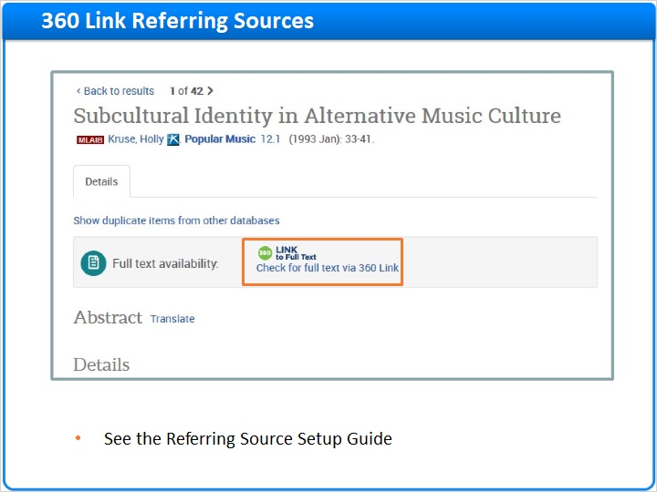
Notes:
Quand vous vous abonnez à de nouvelles bases de données de ressources bibliographiques ou à de nouvelles bases de données comportant du texte intégral mixte et du contenu ne contenant qu’une référence, vous devez configurer ces bases de données comme des sources de référence. Cela permettra à vos chercheurs de fournir un lien vers le texte intégral s’il existe dans une des bases de données en texte intégral activées dans le Client Center.
Vous pourrez trouver des instructions dans « Guide de configuration de source de référence », dans la section des articles recommandés, sur la page depuis laquelle vous avez lancé cette session de formation.

1.17 Résolveurs de liens autres que 360 Link
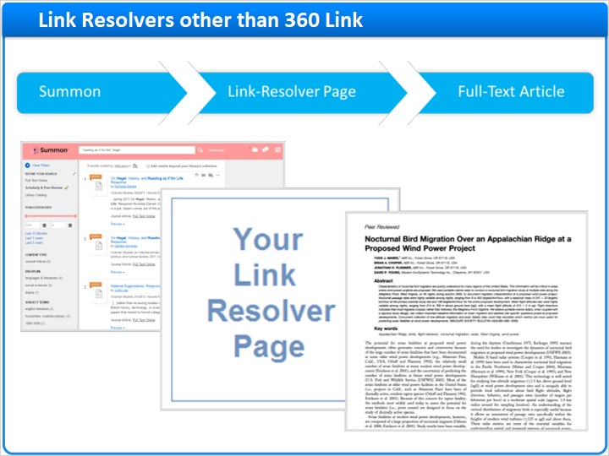
Notes:
Si votre bibliothèque utilise un résolveur de liens autre que 360 Link, vous devez synchroniser les collections de votre résolveur de liens avec les collections de votre Client Center pour faciliter l’établissement de liens vers le texte intégral de Summon.

1.18 Récapitulatif de la session
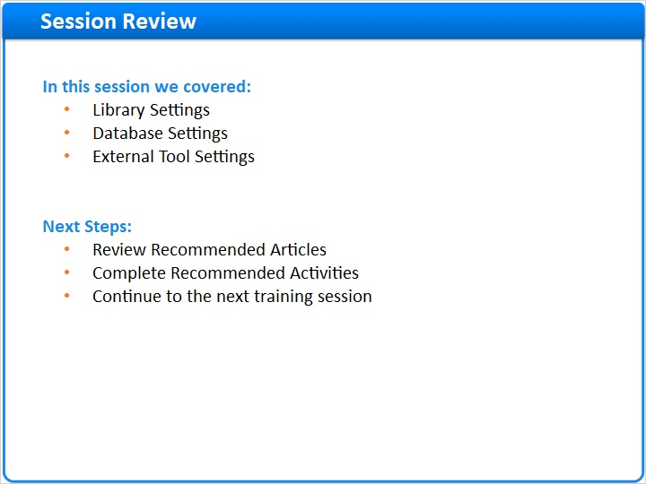
Notes:
Notre session consacrée à l’optimisation des paramètres du Client Center touche à sa fin.

Dans cette session, nous avons vu des stratégies permettant de vérifier les paramètres de la bibliothèque et des bases de données dans le Client Center. Nous avons également vu quelques paramètres externes importants pour vos services de découverte.

Étape suivante :
- Commencez par consulter les articles recommandés en relation avec cette formation.
- Puis réalisez les activités recommandées en lien avec cette session. Ces activités sont conçues pour vous guider dans le processus d’optimisation de vos paramètres.
- Après avoir terminé les activités, passez à la session de formation suivante.

1.19 Merci !

Notes:
Merci de votre attention !

1.20 About this Training
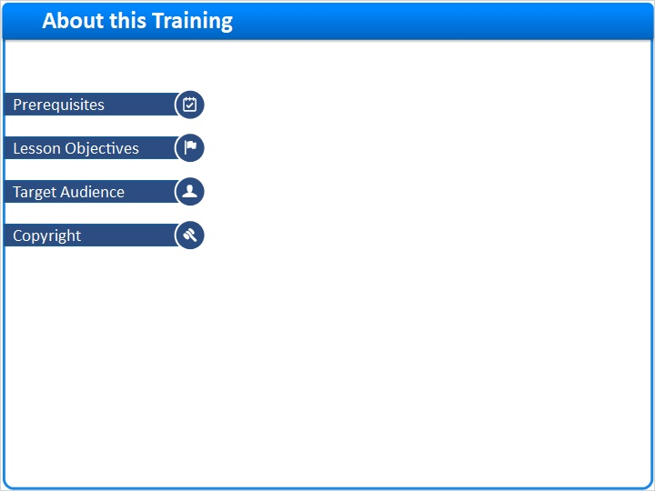
Notes:

1 (Slide Layer)
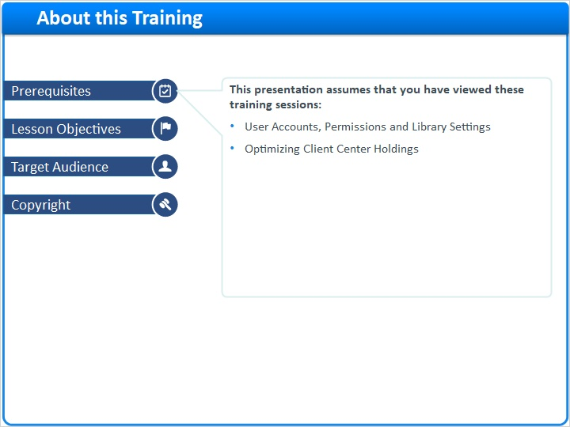

2 (Slide Layer)
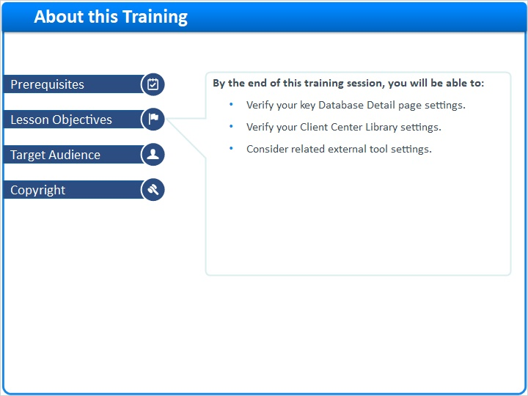

3 (Slide Layer)
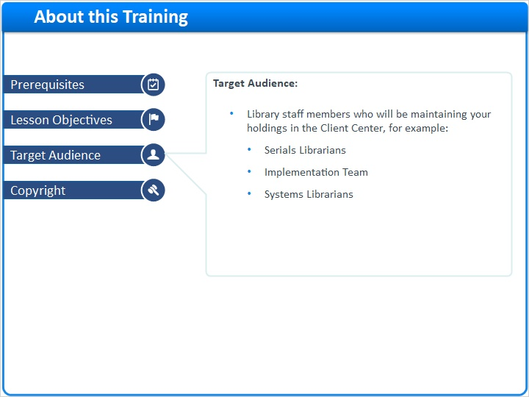

4 (Slide Layer)


